Índice

1.1 Introducción 3

1.2 Datos generales de la empresa 3

1.2.1 Historia 3

1.2.2 Nombre de la empresa y/o razón social 3

1.2.2.1 Nombre de la empresa 3

1.2.2.2 Razón social 3

1.2.2.3 Misión 4

1.2.2.3 Visión 4

1.2.2.3 Objetivo 4

1.2.3 Domicilio de la empresa 4

1.2.4 Giro 4

1.2.5 Organigrama 4

1.3 Justificación del proyecto 5

1.4 Objetivos generales y específicos 6

1.4.1 Objetivo general 6

1.4.2 Objetivos específicos 6

1.7 Marco teórico 8

1.7.1 Conceptos fundamentales 8

1.7.1.1 Programación 8

1.7.1.2 Lenguajes de programación 8

1.7.1.3 Programación orientada a objetos 8

1.7.1.4 Páginas web 8

1.7.1.5 Aplicaciones web 8

1.7.1.6 Programación web 8

1.7.1.7 Repositorios 8

1.7.1.8 Programación para dispositivos móviles 8

1.7.1.9 Ingeniería de software 8

1.7.1.10 Bases de datos 8

1.7.1.11 Ciclo de vida 8

# 1.1 Introducción

El derecho a la información es el conjunto de normas sistematizadas que garantizan a cualquier ciudadano acceso libre a la información de interés público, y que al mismo tiempo establece las obligaciones que tendrán que cumplirse para darle un uso responsable.

A más de una década de la promulgación de la Ley Federal de Transparencia y Acceso a la Información Pública Gubernamental en México, las administraciones públicas en los diversos ámbitos de gobierno, si bien han mostrado interés por concretarla y traducirla en un ejercicio cotidiano de administración pública, lo cierto es que, aun cuando ya se tenga un avance, estos mismos avances se pueden ubicar sólo como punto de partida.

Las causas por las que se obstaculiza el ejercicio de un derecho constitucional, son diversas, entre ellas, la incomprensión de la importancia del ejercicio de la transparencia como rutina de vida; falta de una adecuada promoción y difusión, escasos mecanismos para su llevar acabo su operación, en todos los niveles de la administración; infraestructura inadecuada e insuficiente; sobre todo una idea equivocada de que la información tiene un carácter privado, que a la ciudadanía le sirve poco la transparencia del quehacer gubernamental, y que la rendición de cuentas se hace por otros mecanismos, como los informes a contraloría y los informes protocolarios de gobierno.

La implementación de la Reforma Penal exige a los gobiernos estatales contar con la infraestructura tecnológica que les provea de una solución informática integral a nivel Interinstitucional, compuesta por un sistema de información propio para cada institución: El Poder Judicial, La Procuraduría General de Justicia, El Instituto de la Defensoría Pública y la Secretaría de Seguridad Pública; con capacidad de integrarse para lograr la comunicación ágil y transparente entre ellas, haciendo uso de recursos tecnológicos avanzados y con cobertura en todo el territorio estatal.

# 1.2 Datos generales de la empresa

## 1.2.1 Historia

## 1.2.2 Nombre de la empresa y/o razón social

### 1.2.2.1 Nombre de la empresa

Instituto de Transparencia y Acceso a la Información Pública del Estado de Baja California Sur

### 1.2.2.2 Razón social

### 1.2.2.3 Misión

Garantizar el cumplimiento del derecho humano al acceso a la información pública y protección de datos personales en posesión de los sujetos obligados.

### 1.2.2.3 Visión

Ser una institución comprometida con la sociedad Sudcaliforniana, atendiendo en su funcionamiento los principios de certeza, eficacia, imparcialidad, independencia, legalidad, objetividad, transparencia, profesionalismo y máxima publicidad.

### 1.2.2.3 Objetivo

Consolidar en Baja California Sur, la cultura por la transparencia, el ejercicio del derecho al acceso a la información pública, la protección de datos personales y la debida rendición de cuentas.

## 1.2.3 Domicilio de la empresa

Félix Ortega #1795 esq. Melchor Ocampo C.P. 23000 La Paz B.C.S. México.

## 1.2.4 Giro

## 1.2.5 Organigrama

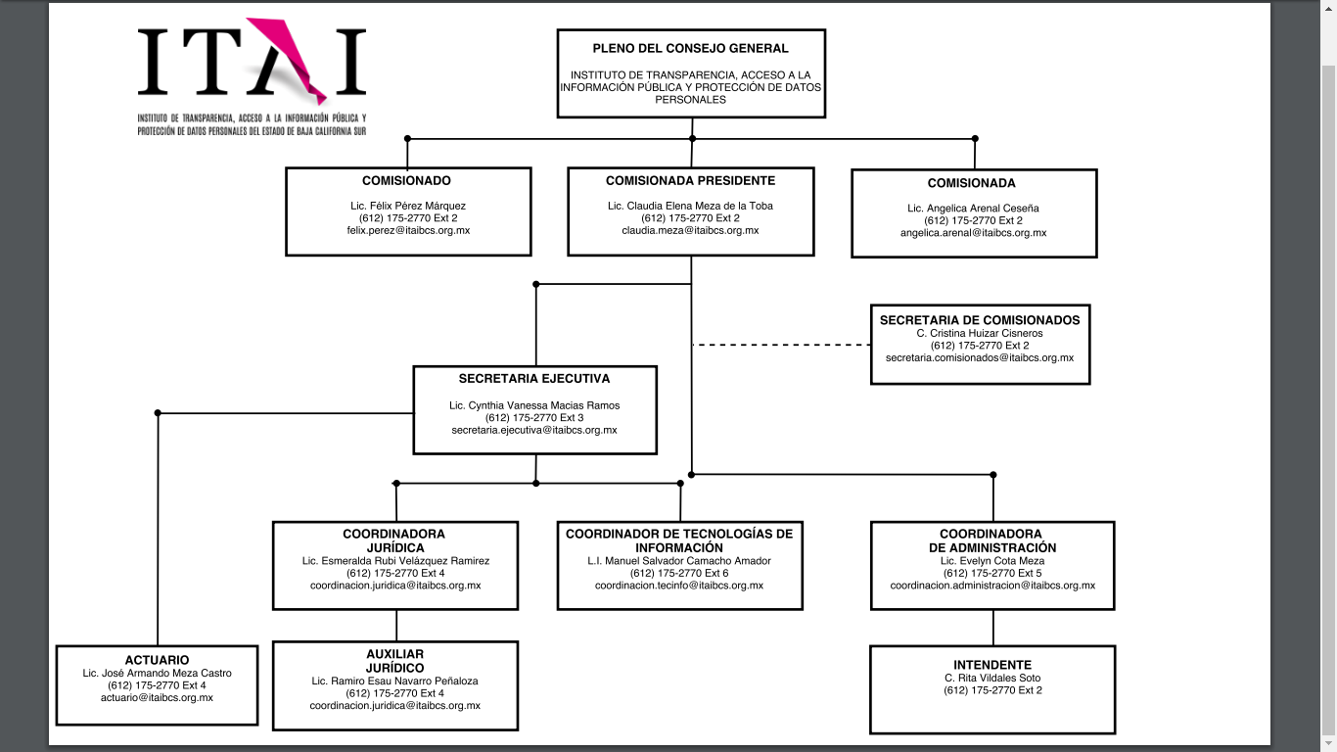

# 1.3 Justificación del proyecto

El derecho de acceso a la información es una herramienta crítica tanto para el control del funcionamiento del estado y la gestión pública, como para el control de la corrupción. El derecho de acceso a la información es un requisito fundamental para garantizar la transparencia y la buena gestión pública del gobierno y de las restantes autoridades estatales.

El pleno ejercicio del derecho de acceso a la información es una garantía indispensable para evitar abusos de los funcionarios públicos, promover la rendición de cuentas y la transparencia en la gestión estatal y prevenir la corrupción y el autoritarismo. Por otra parte, el libre acceso a la información es un medio para que, en un sistema democrático representativo y participativo, la ciudadanía pueda ejercer adecuadamente sus derechos.

Ciertamente, para el ejercicio de los derechos de los ciudadanos de acceder a la información pública, es necesario que cuente con los medios y recursos accesibles y fáciles de usar que les permita evaluar con seriedad los avances y las dificultades de los logros de las distintas autoridades. Sólo a través del acceso a la información bajo el control del estado es posible que los ciudadanos puedan saber si se está dando cumplimiento adecuado a las funciones públicas.

Por tal motivo, en aras de dar transparencia al quehacer gubernamental se busca que los esfuerzos estén encaminados a poner a disposición de la sociedad información para su consulta estableciendo los mecanismos para mantenerla actualizada, mediante procedimientos sencillos y expeditos haciendo uso de tecnologías de información para el diseño, instrumentación y operación de sistemas informáticos y a través de las Unidades de Acceso a la Información, que prevé la Ley, en donde la ciudadanía podrá tener acceso a información referente al marco regulatorio, de los costos operativos, a documentos del marco programático y presupuestal, sobre la rendición de cuentas, la evaluación de resultados y estadísticas fiscales, entre otros.

Se ha identificado que para el Instituto de Transparencia y Acceso a la Información Pública del Estado de Baja California Sur es fundamental contar con una infraestructura tecnológica en cuanto a equipos y sistemas informáticos con características particulares. Actualmente se han venido realizando las actividades con un evidente retraso tecnológico, y que día a día se va haciendo más grande la brecha existente entre los servicios que proporcionan el Instituto y la calidad de servicio que espera el ciudadano. Por lo que se busca diseñar e implementar un nuevo modelo de organización, técnicas, herramientas y recursos tecnológicos de última generación; estrategias de vinculación, de coordinación y acciones que incrementen el grado de utilidad, calidad y alcance productivo en la transparencia; proveer servicios de telecomunicaciones, promover la formación de recursos humanos, infraestructura de calidad para el adecuado desarrollo de la cultura de la transparencia en una sociedad que responde a un entorno cambiante, garantizando con ello, el acceso a la información pública de manera rápida y eficiente.

# 1.4 Objetivos generales y específicos

## 1.4.1 Objetivo general

Análisis, diseño y desarrollo de un modelo de gestión de solicitudes de información, seguimiento y solicitudes de asistencia de dependencias gubernamentales, que sea moderno e innovador, basado en el diseño de un expediente electrónico y que haga uso de tecnologías web, dispositivos móviles; será implementado a través de la construcción de una plataforma informática y tecnológica innovadora y moderna basada en un expediente digital que permita la fácil integración de los diversos sistemas requeridos como el INFOMEX-BCS, ITAI-BCS y otros sistemas de gestión para dar asistencia a las demás dependencias gubernamentales, para el Instituto de Transparencia y Acceso a la Información Pública del Estado de Baja California Sur.

## 1.4.2 Objetivos específicos

* Análisis y diagnóstico de la situación actual de los procesos administrativos y operacionales del Instituto de Transparencia y Acceso a la Información Pública del Estado de Baja California Sur, para conocer el flujo de información.
* Diseño y desarrollo de la estructura lógica del modelo de gestión que permitirá construir e implementar el uso de un expediente electrónico para la plataforma informática y sistemas propuestos, así como sus interfaces de usuario, bases de datos, entradas, salidas y procedimientos que tendrá la plataforma entre otros.
* Desarrollar e implementar un sistema informático INFOMEX-BCS derivado del modelo de gestión desarrollado, que sea operable y que permita al ciudadano mediante una interfaz formular solicitudes de información y/o estadística e interponer procedimientos de revisión, así como dar seguimiento a las solicitudes, desde su presentación hasta su resolución.
* Desarrollar e implementar un sistema informático ITAI-BCS derivado del modelo de gestión desarrollado, que sea operable y permita administrar y gestionar procedimientos, información y actividades de las diferentes áreas que conforman el Instituto de Transparencia y Acceso a la Información Pública y áreas de transparencia de Entidades Gubernamentales y de Interés Público del Estado de Baja California Sur.
* Desarrollar e implementar una aplicación para dispositivos móviles de acceso a la Información Pública del Estado de Baja California Sur.

# 1.7 Marco teórico

## 1.7.1 Conceptos fundamentales

### 1.7.1.1 Programación

### 1.7.1.2 Lenguajes de programación

### 1.7.1.3 Programación orientada a objetos

### 1.7.1.4 Páginas web

### 1.7.1.5 Aplicaciones web

### 1.7.1.6 Programación web

#### 1.7.1.6.1 HTML

#### 1.7.1.6.2 CSS

#### 1.7.1.6.3 JavaScript

#### 1.7.1.6.4 PHP

### 1.7.1.7 Repositorios

### 1.7.1.8 Programación para dispositivos móviles

1.7.1.8.1 Java

1.7.1.8.2 Objective – C

1.7.1.9 Sistemas operativos

1.7.1.9.1 Android

1.7.1.9.2 iOS

### 1.7.1.9 Ingeniería de software

### 1.7.1.10 Bases de datos

### 1.7.1.11 Ciclo de vida